交往互动式教学设计
课题 | 花朵缤纷 |  |  | 教时 | 一课时
课题 |  |  |  | 日期 | 月 日
一、教学目标（在怎样的情境中，围绕什么内容，通过什么活动，达成什么结果）
1、学习使用绘图编辑器画花瓣，掌握随机函数控件的使用方法，初步掌握角色各种效果的设置方法。
2、 在活动中充分地体验、感知，在完成本任务的过程中要引导思考、猜测、实践与总结。
3、通过具体的教学活动培养勇于实践、勇于探究的精神，在活动中体验成功与喜悦的情感，从而增加对Scratch的学习兴趣。
4、在完成任务的同时不断创新与实践，并应用本课知识与原理解决实际问题。
二、目标制定依据
1.教材分析
（1）就单元而言：Scratch模块从内容设置的角度来说,属于《江苏省义务教育信息技术课程纲要(（2017年修订)》“算法与程序设计”模块的内容。在知识结构上属于建构性认知体系；从教学实践角度来说则属于学习者应知应会的项目。教师在在本单元的教学中，应注重计算思维方法的教授注意模块对于语言意义的解释,让学习者通过模块的组合感受到编程的过程,理解常用模块中脚本的含义,并能通过一定的脚本含义，并能通过一定的脚本来表现自我设计的作品。在本单元的学习中,学生初次接触流程图的概念,教师应结合生活实践，让学生建立完成任务之前必须有规划的意识，理解流程图在规划中的作用。流程图设计不但渗透在本单元的练习中,在6年级的机器人部分学习中,学生还将再次体验用流程图解决问题。
（2）就本课而言：本课的主要学习任务是用随机函数来控制角色的出现，其涉及的知识点有：认识图章控件和随机函数控件，用随机函数控件，以及重复控件来实现花朵的随机出现。其中随机函数控件的使用，对小学生来讲不易理解，因此在教学中应注重体验。
2.学情分析
（1）有什么：学生掌握了重复控件和坐标控件的使用方法
（2）缺什么：没有使用过随机函数，对于图章的理解和运用比较难
（3）能什么：初步掌握角色各种效果的设置方法，例如随机出现、变换颜色等。
教 学 过 程
活动  板块 |  | 活动内容与呈现方式 | 学生活动方式 |  |  | 交流方式
常规性积累 |  | 金山打字通 | 学生练习 |  |  | 生练习,师指导。
核  心  过  程 |  | 一、情境导入  师：同学们都听过《花园种花》这首歌吗？同学们可能对这个歌名很陌生，但对歌词绝不陌生，下面请会唱的同学们带着欢快的心情一起唱。今天同学们就跟着老师一起来做一次小花农，种出美丽的鲜花。  二、知识新授  1.一花独放，初步搭建脚本  活动1:认识图章控件，用图章控件画一朵花。  - 学生到展台演示用实物图章画一朵花，分析其过程，确定旋转点。  - 对比实物图章画花的过程，说一说scratch中画一朵六瓣花思路。  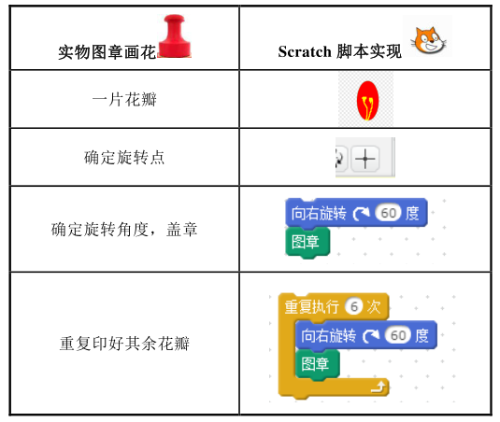  首先(画一片花瓣），其次（确定旋转点)，再次(编程，搭建脚本，确定旋转角度，使用“图章”控件，并且重复执行）。  （3）完善脚本。搭建脚本，画一朵六瓣的花，让花开在花盆里。  2.花开一处，掌握随机控件  活动2:修改脚本，让花在花圃中绽放。  师:同学们成功在花盆中种出了美丽的花，现在请同学们一起将花盆中的花移植到花圃里，开出更多的鲜花，我们应该怎么做呢？  （1）改变花朵出现的位置  师：如何改变花朵出现的位置，要用到什么控件？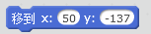  （2）运用随机函数控件改变花朵的位置  师：同学们有没有发现我们每次去改变坐标很麻烦，怎么办呢？能不能让计算机随机的设定数值呢？  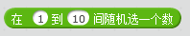  （3）出现多个花朵  师：同学们，我们运行一下脚本，就在随机位置出现一朵花。那如果要出现许多花朵，怎么办呢？  3.百花齐放，开拓思维  “万紫千红总是春”，能不能让五颜六色的花朵在整片草坪上争相开放?  活动3:完善脚本，改变花朵的颜色等，百花齐放。  - 搭建脚本，尝试运行。  (2）这个脚本增加了哪些控件，它们分别有什么作用?  (3）尝试完善脚本，实现大大小小五颜六色的花朵绽放效果。  比一比，谁的花园最漂亮。 | 学生演唱  生：根据自己的喜爱设计一同颜色与形状的花瓣。  学生尝试搭建脚本并运行脚本。  （1）学生观察花朵，分析问题  （2）个别同学示范操作。  （3）学生完善与修改  学生尝试操作，发现问题及时解决。  学生尝试完成脚本搭建  生：在外面嵌套一个重复控件。  学生尝试搭建并演示交流。  学生尝试  全班交流  学生自主完成练习 |  |  | 生尝试操作，师巡视。  个别学生演示，师小结：用图章控件进行复制，这样一朵花就画出来了。  全班交流，教师小结，得出结论使用随机函数控件。  生操作，师巡视  学生示范，教师小结。
拓展延伸、总结提升 |  | 通过今天的学习，同学们有哪些收获?  小结:从“一花独放”到“花开一处”，再到“百花荠放”，“花朵缤纷”的效果越来越丰富，我们发现程序也在根据我们的需求逐步完善优化，这就是程序设计中的迭代思维。 | 学生思考，同桌相互交流，指名交流
板书设计 |  | 